# 1 Отчёт по лабораторной работе №9

## 1.1 Дисциплина: архитектура компьютеров и операционные системы

### 1.1.1 Шехавцов Евгений Михайлович

## 1.2 Содержание

1 Цель работы 1 2 Задание 1 3 Теоретическое введение 2 4 Выполнение лабораторной работы 3 4.1 Реализация подпрограмм в NASM 3 4.2 Отладка программам с помощью GDB 5 4.2.1 Добавление точек останова 9 4.2.2 Работа с данными программы в GDB 9 4.2.3 Обработка аргументов командной строки в GDB 13 4.3 Задания для самостоятельной работы 15 5 Выводы 21 6 Список литературы 21 ## 1 Цель работы Приобретение навыков написания программ с использованием подпрограмм. Знакомство с методами отладки при помощи GDB и его основными возможностями. ## 2 Задание 1. Реализация подпрограмм в NASM. 2. Отладка программам с помощью GDB. 3. Добавление точек останова. 4. Работа с данными программы в GDB. 5. Обработка аргументов командной строки в GDB. 6. Задания для самостоятельной работы. ## 3 Теоретическое введение Отладка — это процесс поиска и исправления ошибок в программе. Отладчики позволяют управлять ходом выполнения программы, контролировать и изменять данные. Это помогает быстрее найти место ошибки в программе и ускорить её исправление. Наиболее популярные способы работы с отладчиком — это использование точек останова и выполнение программы по шагам. GDB (GNU Debugger — отладчик проекта GNU) работает на многих UNIX-подобных системах и умеет производить отладку многих языков программирования. GDB предлагает обширные средства для слежения и контроля за выполнением компьютерных программ. Отладчик не содержит собственного графического пользовательского интерфейса и использует стандартный текстовый интерфейс консоли. Однако для GDB существует несколько сторонних графических надстроек, а кроме того, некоторые интегрированные среды разработки используют его в качестве базовой подсистемы отладки. Отладчик GDB (как и любой другой отладчик) позволяет увидеть, что происходит «внутри» программы в момент её выполнения или что делает программа в момент сбоя. Команда run (сокращённо r) — запускает отлаживаемую программу в оболочке GDB. Команда kill (сокращённо k) прекращает отладку программы, после чего следует вопрос о прекращении процесса отладки. Если в ответ введено y (то есть «да»), отладка программы прекращается. Командой run её можно начать заново, при этом все точки останова (breakpoints), точки просмотра (watchpoints) и точки отлова (catchpoints) сохраняются. Для выхода из отладчика используется команда quit (или сокращённо q). Если есть файл с исходным текстом программы, а в исполняемый файл включена информация о номерах строк исходного кода, то программу можно отлаживать, работая в отладчике непосредственно с её исходным текстом. Чтобы программу можно было отлаживать на уровне строк исходного кода, она должна быть откомпилирована с ключом -g. Установить точку останова можно командой break (кратко b). Типичный аргумент этой команды — место установки. Его можно задать как имя метки или как адрес. Чтобы не было путаницы с номерами, перед адресом ставится «звёздочка». Информацию о всех установленных точках останова можно вывести командой info (кратко i). Для того чтобы сделать неактивной какую-нибудь ненужную точку останова, можно воспользоваться командой disable. Обратно точка останова активируется командой enable. Если же точка останова в дальнейшем больше не нужна, она может быть удалена с помощью команды delete. Для продолжения остановленной программы используется команда continue (c). Выполнение программы будет происходить до следующей точки останова. В качестве аргумента может использоваться целое число N, которое указывает отладчику проигнорировать N − 1 точку останова (выполнение остановится на N-й точке). Команда stepi (кратко sI) позволяет выполнять программу по шагам, т.е. данная команда выполняет ровно одну инструкцию. Подпрограмма — это, как правило, функционально законченный участок кода, который можно многократно вызывать из разных мест программы. В отличие от простых переходов из подпрограмм существует возврат на команду, следующую за вызовом. Если в программе встречается одинаковый участок кода, его можно оформить в виде подпрограммы, а во всех нужных местах поставить её вызов. При этом подпрограмма будет содержаться в коде в одном экземпляре, что позволит уменьшить размер кода всей программы. Для вызова подпрограммы из основной программы используется инструкция call, которая заносит адрес следующей инструкции в стек и загружает в регистр eip адрес соответствующей подпрограммы, осуществляя таким образом переход. Затем начинается выполнение подпрограммы, которая, в свою очередь, также может содержать подпрограммы. Подпрограмма завершается инструкцией ret, которая извлекает из стека адрес, занесённый туда соответствующей инструкцией call, и заносит его в eip. После этого выполнение основной программы возобновится с инструкции, следующей за инструкцией call. ## 4 Выполнение лабораторной работы ### 4.1 Реализация подпрограмм в NASM Создаю каталог для выполнения лабораторной работы № 9, перехожу в него и создаю файл lab09-1.asm. (рис.4.1)  Ввожу в файл lab09-1.asm текст программы с использованием подпрограммы из листинга 9.1. (рис.4.2) 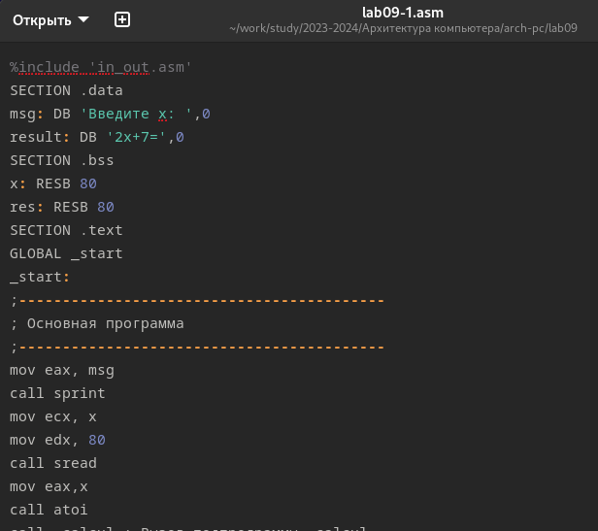 Создаю исполняемый файл и проверяю его работу. (рис.4.3)  Изменяю текст программы, добавив подпрограмму _subcalcul в подпрограмму _calcul для вычисления выражения f(g(x)), где x вводится с клавиатуры, f(x) = 2x + 7, g(x) = 3x − 1. (рис.4.4) 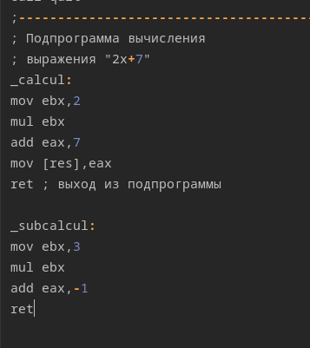 ### 4.2 Отладка программам с помощью GDB Создаю файл lab09-2.asm с текстом программы из Листинга 9.2. (рис.4.6)  Получаю исполняемый файл для работы с GDB с ключом ‘-g’. (рис.4.7)  Загружаю исполняемый файл в отладчик gdb. (рис.4.8) 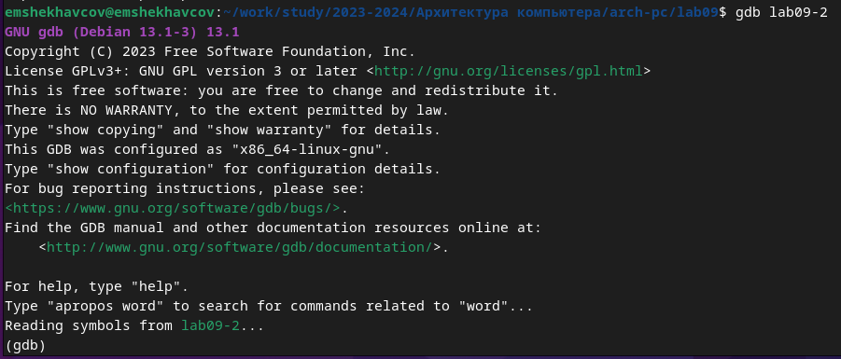 Проверяю работу программы, запустив ее в оболочке GDB с помощью команды run. (рис.4.9) 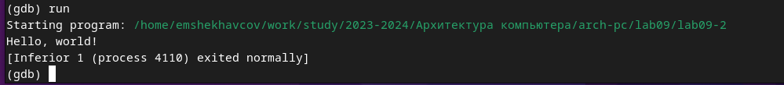 Для более подробного анализа программы устанавливаю брейкпоинт на метку _start и запускаю её. (рис.4.10) 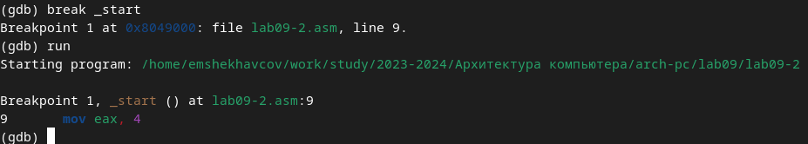 Просматриваю дисассимилированный код программы с помощью команды disassemble, начиная с метки _start, и переключаюсь на отображение команд с синтаксисом Intel, введя команду set disassembly-flavor intel. (рис.4.11) 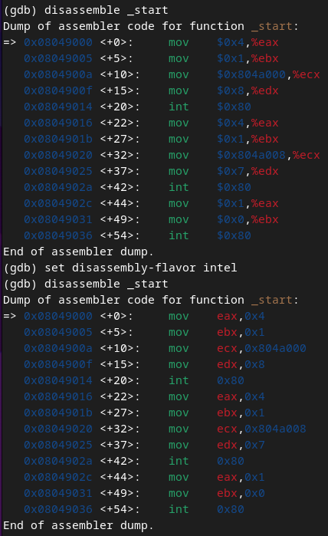 В режиме ATT имена регистров начинаются с символа %, а имена операндов с $, в то время как в Intel используется привычный нам синтаксис. Включаю режим псевдографики для более удобного анализа программы с помощью команд layout asm и layout regs. (рис.4.12) 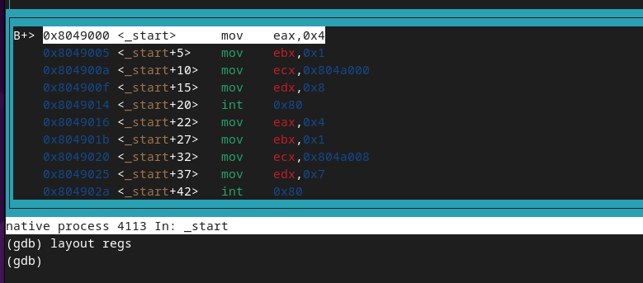 ### 4.2.1 Добавление точек останова Проверяю, что точка останова по имени метки _start установлена с помощью команды info breakpoints и устанавливаю еще одну точку останова по адресу инструкции mov ebx,0x0. Просматриваю информацию о всех установленных точках останова. (рис.4.13) 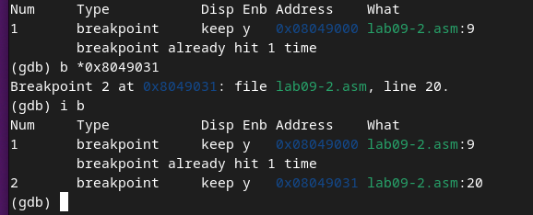 ### 4.2.2 Работа с данными программы в GDB Выполняю 5 инструкций с помощью команды stepi и слежу за изменением значений регистров. (рис.4.14) 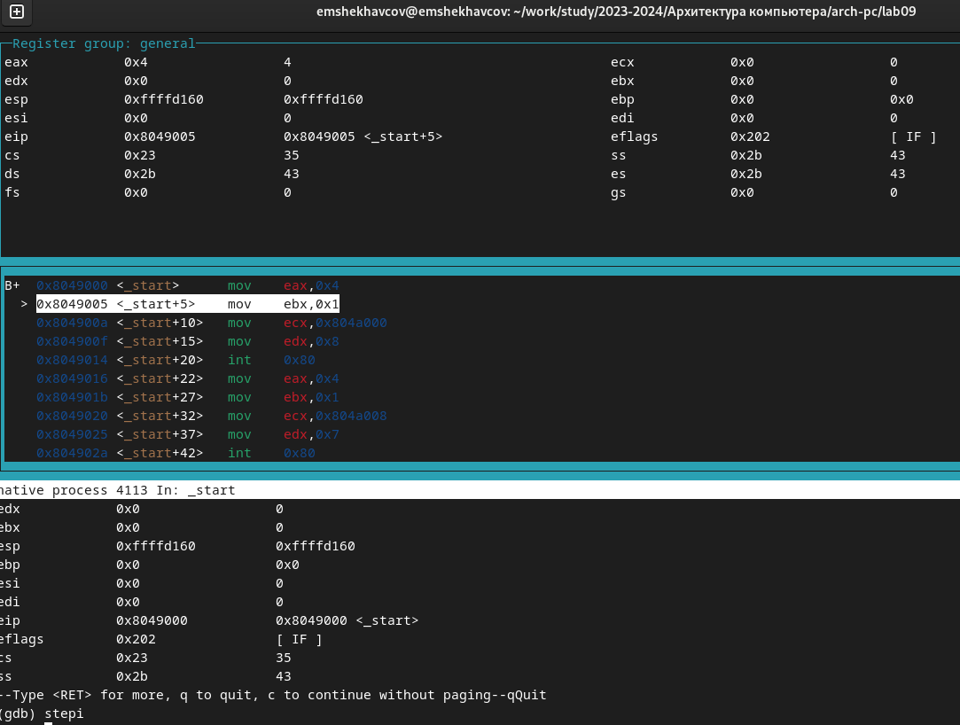 После использования команды stepi.(рис.4.15) 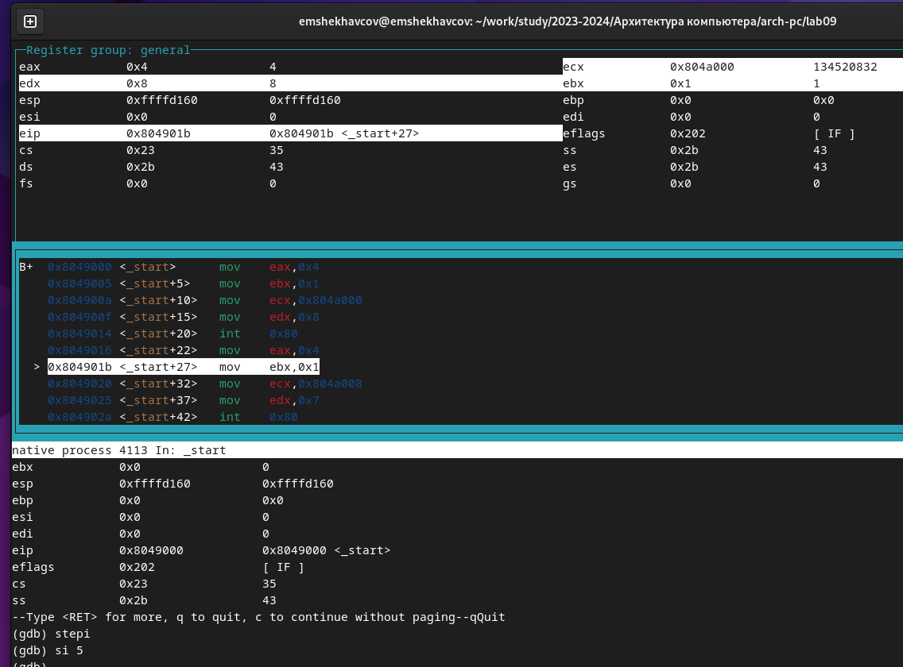 Изменились значения регистров eax, ecx, edx и ebx. Просматриваю значение переменной msg1 по имени с помощью команды x/1sb &msg1 и значение переменной msg2 по ее адресу. (рис.4.16) 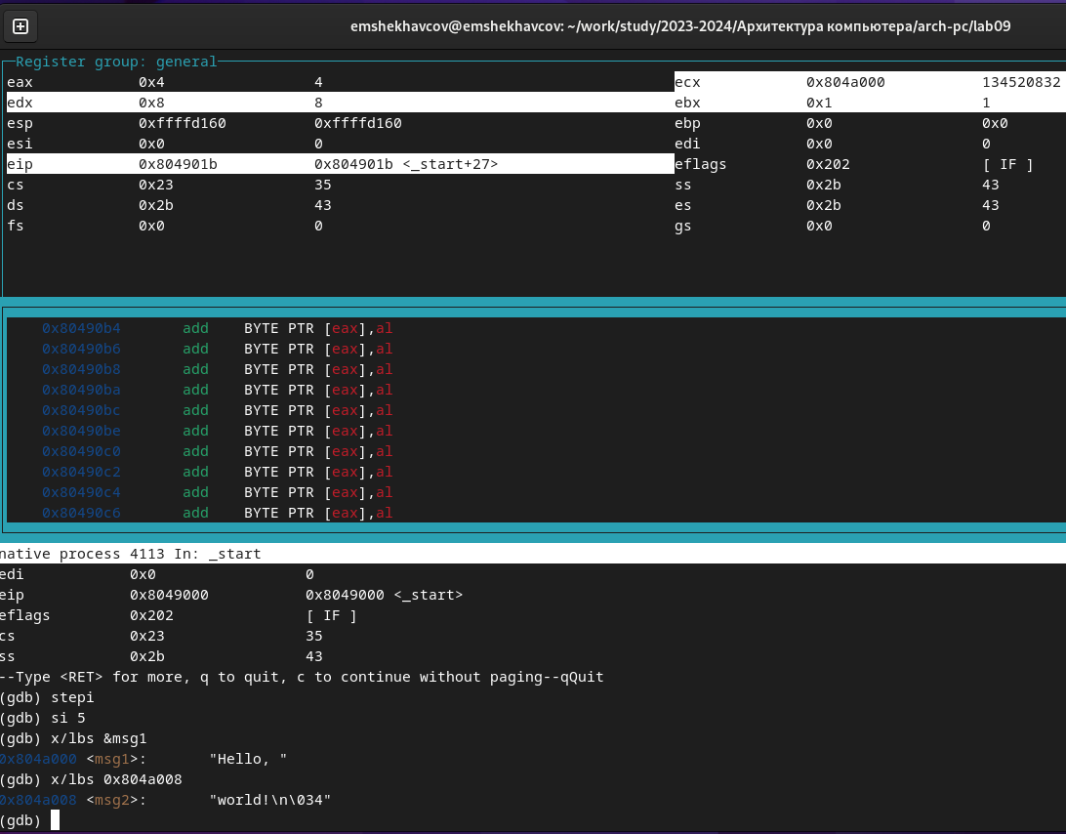 С помощью команды set изменяю первый символ переменной msg1 и заменяю первый символ в переменной msg2. (рис.4.17) 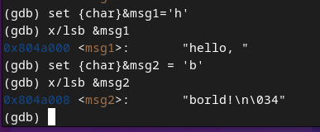 Вывожу в шестнадцатеричном формате, в двоичном формате и в символьном виде соответственно значение регистра edx с помощью команды print p/F $val. (рис.4.18) 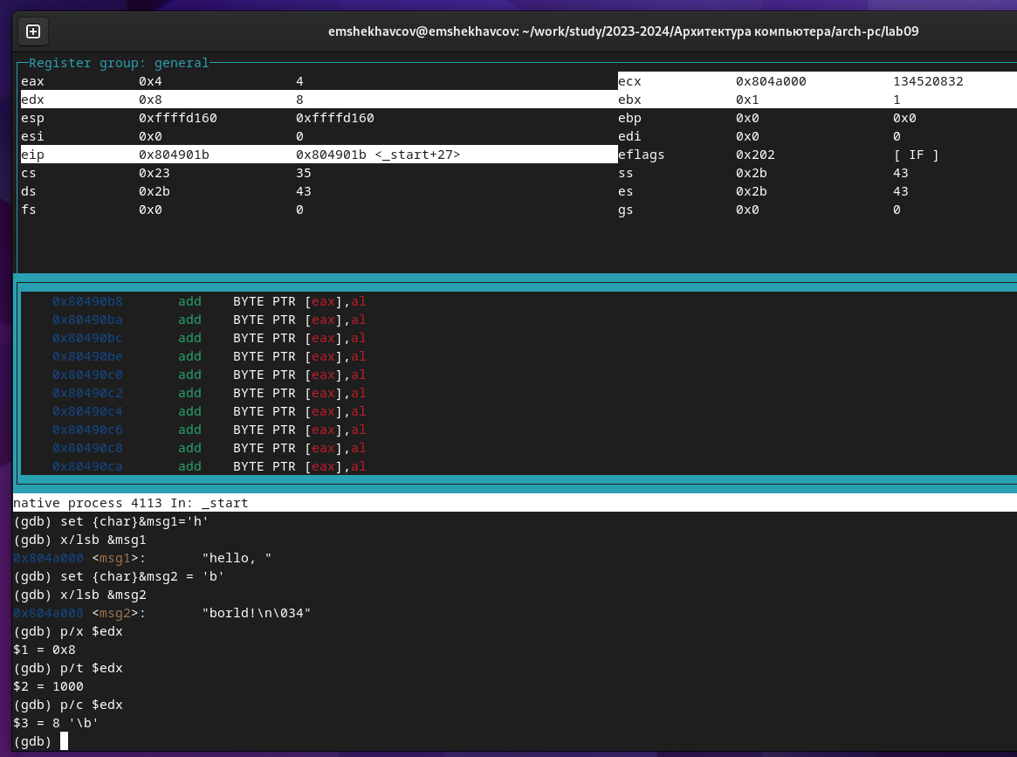 С помощью команды set изменяю значение регистра ebx в соответствии с заданием. (рис.4.19) 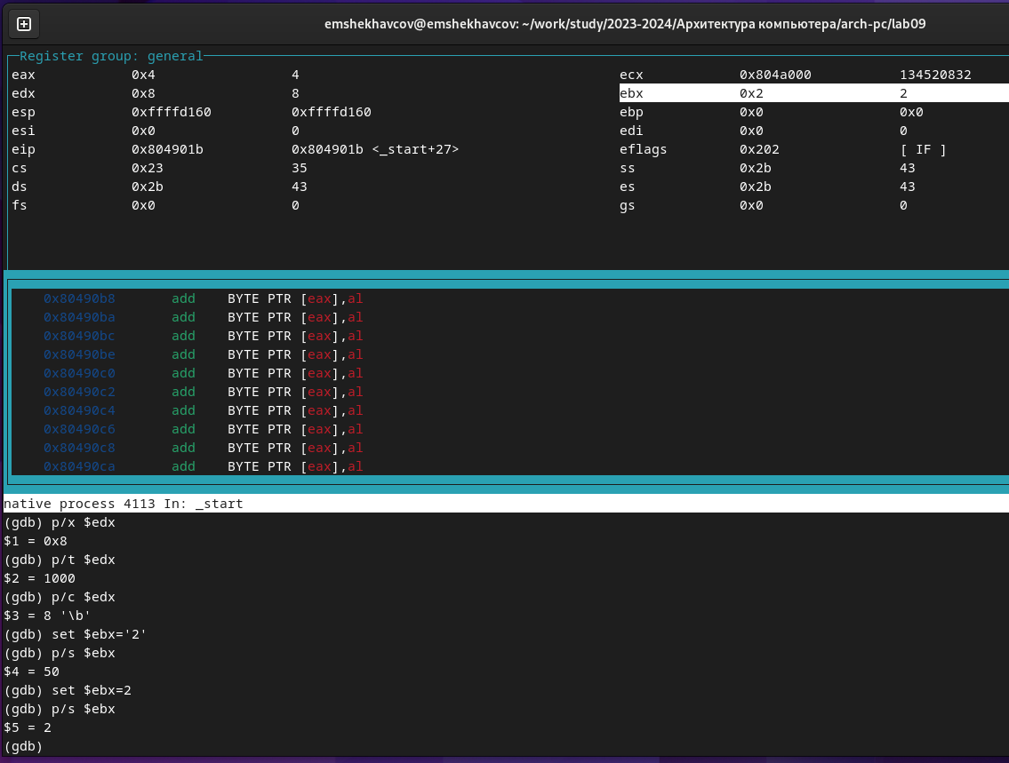 Разница вывода команд p/s $ebx отличается тем, что в первом случае мы переводим символ в его строковый вид, а во втором случае число в строковом виде не изменяется. Завершаю выполнение программы с помощью команды continue и выхожу из GDB с помощью команды quit. (рис.4.20)  
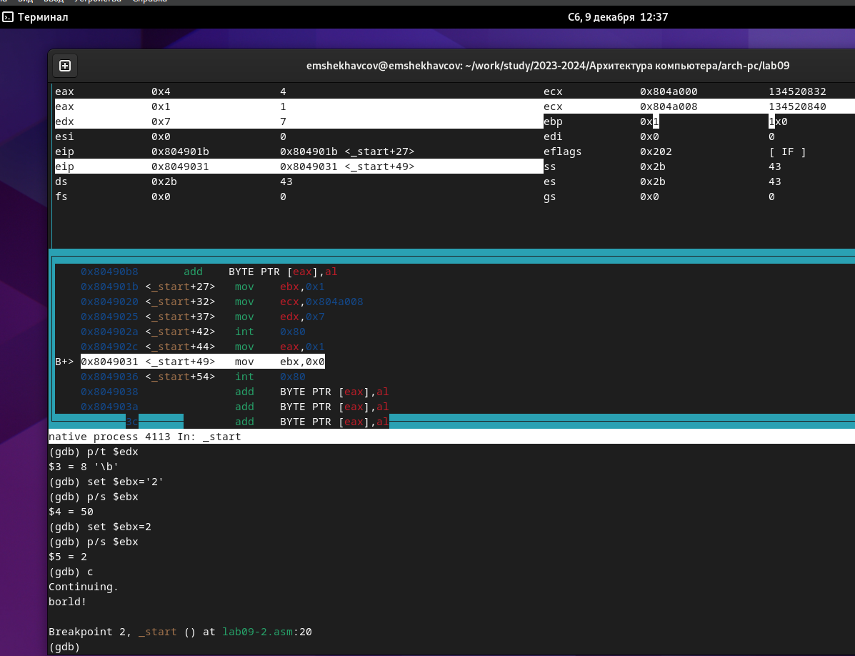 ### 4.2.3 Обработка аргументов командной строки в GDB Копирую файл lab8-2.asm с программой из листинга 8.2 в файл с именем lab09-3.asm и создаю исполняемый файл. (рис.4.21)  Загружаю исполняемый файл в отладчик gdb, указывая необходимые аргументы с использованием ключа –args. (рис.4.22) 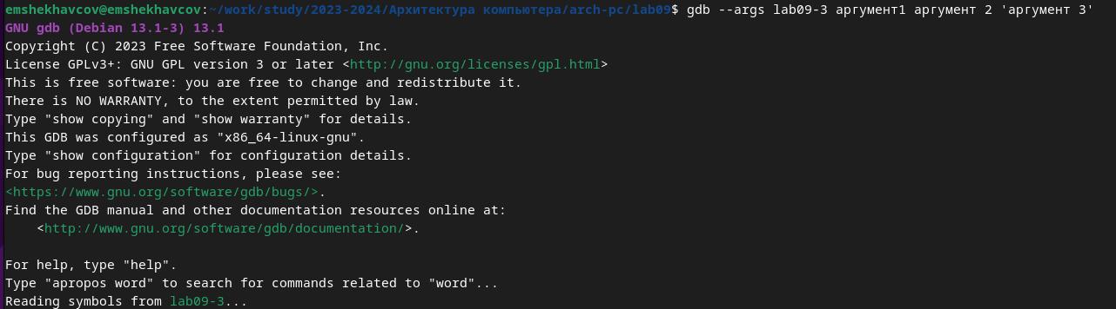 Устанавливаю точку останова перед первой инструкцией в программе и запускаю ее. (рис.4.23) 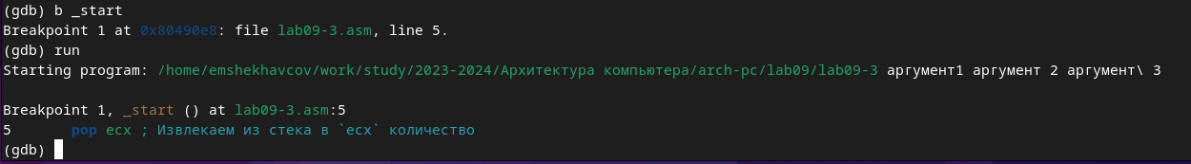 Посматриваю вершину стека и позиции стека по их адресам. (рис.4.24) 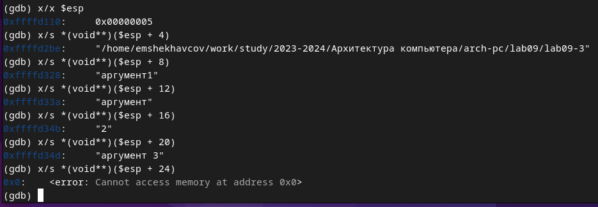 Шаг изменения адреса равен 4, т.к количество аргументов командной строки равно 4. ### 4.3 Задания для самостоятельной работы 1.Преобразовываю программу из лабораторной работы №8 (Задание №1 для самостоятельной работы), реализовав вычисление значения функции f(x) как подпрограмму. (рис.4.25) 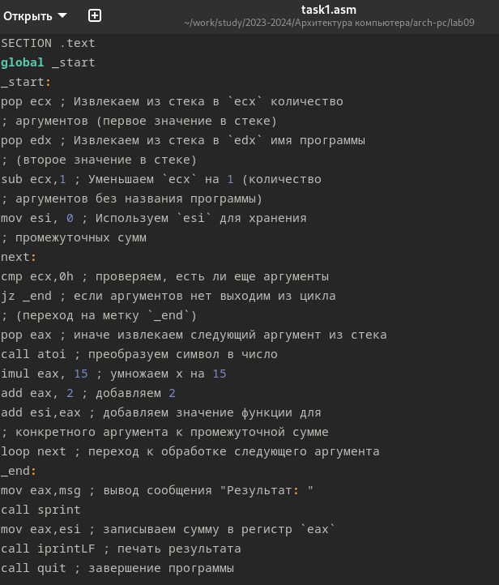 Запускаю код и проверяю, что он работает корректно. (рис.4.26)  Код программы: %include ‘in_out.asm’ SECTION .data msg db “Результат:”,0 SECTION .text global _start _start: pop ecx ; Извлекаем из стека в ecx количество ; аргументов (первое значение в стеке) pop edx ; Извлекаем из стека в edx имя программы ; (второе значение в стеке) sub ecx,1 ; Уменьшаем ecx на 1 (количество ; аргументов без названия программы) mov esi, 0 ; Используем esi для хранения ; промежуточных сумм next: cmp ecx,0h ; проверяем, есть ли еще аргументы jz _end ; если аргументов нет выходим из цикла ; (переход на метку _end) pop eax ; иначе извлекаем следующий аргумент из стека call atoi ; преобразуем символ в число imul eax, 15 ; умножаем x на 15 add eax, 2 ; добавляем 2 add esi,eax ; добавляем значение функции для ; конкретного аргумента к промежуточной сумме loop next ; переход к обработке следующего аргумента _end: mov eax,msg ; вывод сообщения “Результат:” call sprint mov eax,esi ; записываем сумму в регистр eax call iprintLF ; печать результата call quit ; завершение программы 2.Ввожу в файл task1.asm текст программы из листинга 9.3. (рис.4.27) 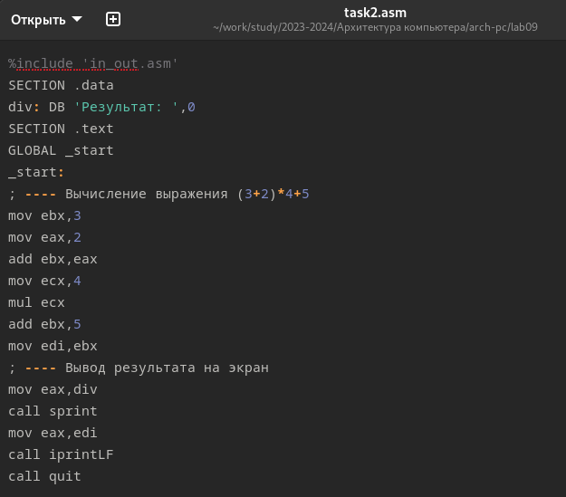 При корректной работе программы должно выводится “25”. Создаю исполняемый файл и запускаю его. (рис.4.28) 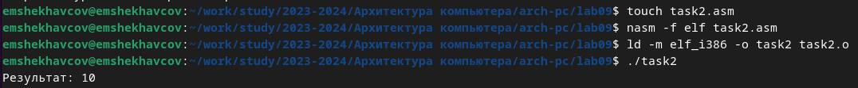 Видим, что в выводе мы получаем неправильный ответ. Получаю исполняемый файл для работы с GDB, запускаю его и ставлю брейкпоинты для каждой инструкции, связанной с вычислениями. С помощью команды continue прохожусь по каждому брейкпоинту и слежу за изменениями значений регистров. При выполнении инструкции mul ecx происходит умножение ecx на eаx, то есть 4 на 2, вместо умножения 4 на 5 (регистр ebx). Происходит это из-за того, что стоящая перед mov ecx,4 инструкция add ebx,eax не связана с mul ecx, но связана инструкция mov eax,2. (рис.4.29) 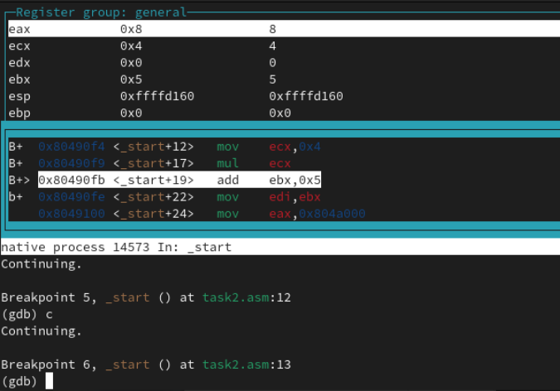 Из-за этого мы получаем неправильный ответ. (рис.4.30) 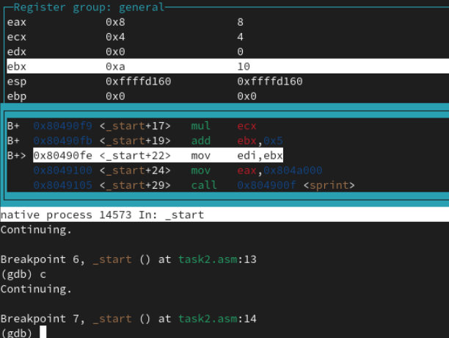 Исправляем ошибку, добавляя после add ebx,eax mov eax,ebx и заменяя ebx на eax в инструкциях add ebx,5 и mov edi,ebx. (рис.4.31) 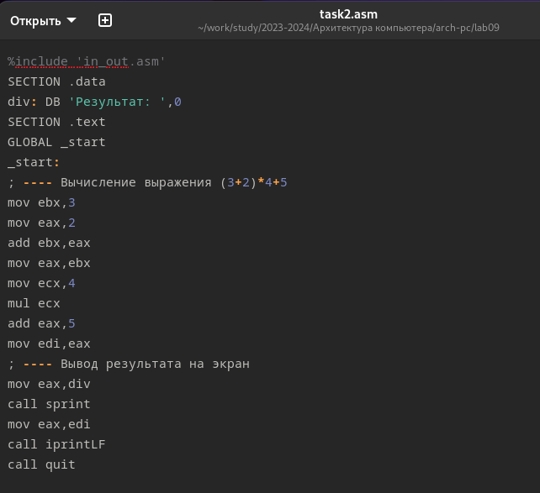 Также, вместо того, чтобы изменять значение еах, можно было изменять значение неиспользованного регистра edx. Создаем исполняемый файл и запускаем его. Убеждаемся, что ошибка исправлена. (рис.4.32)  Код программы: %include ‘in_out.asm’ SECTION .data div: DB ‘Результат:’,0 SECTION .text GLOBAL _start _start: ; —- Вычисление выражения (3+2)*4+5 mov ebx,3 mov eax,2 add ebx,eax mov eax,ebx mov ecx,4 mul ecx add eax,5 mov edi,eax ; —- Вывод результата на экран mov eax,div call sprint mov eax,edi call iprintLF call quit ## 5 Выводы Во время выполнения данной лабораторной работы я приобрел навыки написания программ с использованием подпрограмм и ознакомился с методами отладки при помощи GDB и его основными возможностями. ## 6 Список литературы 1. GDB: The GNU Project Debugger. — URL: https://www.gnu.org/software/gdb/. 2. GNU Bash Manual. — 2016. — URL: https://www.gnu.org/software/bash/manual/. 3. Midnight Commander Development Center. — 2021. — URL: https://midnight-commander. org/. 4. NASM Assembly Language Tutorials. — 2021. — URL: https://asmtutor.com/. 5. Newham C. Learning the bash Shell: Unix Shell Programming. — O’Reilly Media, 2005 — 354 с. — (In a Nutshell). — ISBN 0596009658. — URL: http://www.amazon.com/Learningbash-Shell-Programming-Nutshell/dp/0596009658. 6. Robbins A. Bash Pocket Reference. — O’Reilly Media, 2016. — 156 с. — ISBN 978-1491941591. 7. The NASM documentation. — 2021. — URL: https://www.nasm.us/docs.php. 8. Zarrelli G. Mastering Bash. — Packt Publishing, 2017. — 502 с. — ISBN 9781784396879. 9. Колдаев В. Д., Лупин С. А. Архитектура ЭВМ. — М. : Форум, 2018. 10. Куляс О. Л., Никитин К. А. Курс программирования на ASSEMBLER. — М. : Солон-Пресс, 2017. 11. Новожилов О. П. Архитектура ЭВМ и систем. — М. : Юрайт, 2016. 12. Расширенный ассемблер: NASM. — 2021. — URL: https://www.opennet.ru/docs/RUS/nasm/. 13. Робачевский А., Немнюгин С., Стесик О. Операционная система UNIX. — 2-е изд. — БХВПетербург, 2010. — 656 с. — ISBN 978-5-94157-538-1. 14. Столяров А. Программирование на языке ассемблера NASM для ОС Unix. — 2-е изд. — М. : МАКС Пресс, 2011. — URL: http://www.stolyarov.info/books/asm_unix. 15. Таненбаум Э. Архитектура компьютера. — 6-е изд. — СПб. : Питер, 2013. — 874 с. — (Классика Computer Science). 16. Таненбаум Э., Бос Х. Современные операционные системы. — 4-е изд. — СПб. : Питер,2015. — 1120 с. — (Классика Computer Science).